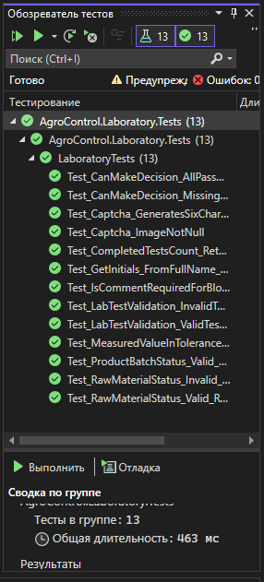
using Microsoft.VisualStudio.TestTools.UnitTesting;
using System.Collections.Generic;
using AgroControl.API.Models;
using AgroControl.Laboratory;

namespace AgroControl.Laboratory.Tests
{
[TestClass]
public class LaboratoryTests
{
[TestMethod]
public void Test_Captcha_GeneratesSixCharacters()
{
string captcha = TestHelpers.GenerateCaptchaText();
Assert.AreEqual(6, captcha.Length, "Капча должна быть длиной 6 символов");
}

[TestMethod]
public void Test_Captcha_ImageNotNull()
{
string text = "ABC123";
bool isGenerated = TestHelpers.IsCaptchaImageGenerated(text);
Assert.IsTrue(isGenerated, "Изображение капчи должно создаваться");
}

[TestMethod]
public void Test_LabTestValidation_ValidTest_ReturnsTrue()
{
var test = new LabTest
{
НаименованиеПараметра = "Влажность",
ИзмеренноеЗначение = "12.5"
};
bool isValid = TestHelpers.IsLabTestValid(test);
Assert.IsTrue(isValid);
}

[TestMethod]
public void Test_LabTestValidation_InvalidTest_ReturnsFalse()
{
var test = new LabTest { НаименованиеПараметра = "", ИзмеренноеЗначение = null };
bool isValid = TestHelpers.IsLabTestValid(test);
Assert.IsFalse(isValid);
}

[TestMethod]
public void Test_RawMaterialStatus_Valid_ReturnsTrue()
{
bool isValid = TestHelpers.IsValidRawMaterialStatus("одобрена");
Assert.IsTrue(isValid);
}

[TestMethod]
public void Test_RawMaterialStatus_Invalid_ReturnsFalse()
{
bool isValid = TestHelpers.IsValidRawMaterialStatus("неизвестно");
Assert.IsFalse(isValid);
}

[TestMethod]
public void Test_ProductBatchStatus_Valid_ReturnsTrue()
{
bool isValid = TestHelpers.IsValidProductBatchStatus("ожидает");
Assert.IsTrue(isValid);
}

[TestMethod]
public void Test_CompletedTestsCount_ReturnsCorrectNumber()
{
var tests = new List<LabTest>
{
new LabTest { Статус = "завершено" },
new LabTest { Статус = "завершено" },
new LabTest { Статус = "в работе" }
};
int completed = TestHelpers.CountCompletedTests(tests);
Assert.AreEqual(2, completed);
}

[TestMethod]
public void Test_CanMakeDecision_AllPassAndCompleted_ReturnsTrue()
{
var tests = new List<LabTest>
{
new LabTest { Статус = "завершено", Результат = "pass" },
new LabTest { Статус = "завершено", Результат = "pass" }
};
bool canDecide = TestHelpers.CanMakeDecision(tests);
Assert.IsTrue(canDecide);
}

[TestMethod]
public void Test_CanMakeDecision_MissingPass_ReturnsFalse()
{
var tests = new List<LabTest>
{
new LabTest { Статус = "завершено", Результат = "fail" }
};
bool canDecide = TestHelpers.CanMakeDecision(tests);
Assert.IsFalse(canDecide);
}

[TestMethod]
public void Test_GetInitials_FromFullName_ReturnsCorrect()
{
string fullName = "Петрова Анна Сергеевна";
string initials = TestHelpers.GetInitials(fullName);
Assert.AreEqual("ПА", initials);
}

[TestMethod]
public void Test_MeasuredValueInTolerance_Valid_ReturnsTrue()
{
bool inTolerance = TestHelpers.IsMeasuredValueInTolerance(10.2m, 10m);
Assert.IsTrue(inTolerance);
}

[TestMethod]
public void Test_IsCommentRequiredForBlock_BlockWithoutComment_ReturnsTrue()
{
bool required = TestHelpers.IsCommentRequiredForBlock("заблокирована", "");
Assert.IsTrue(required);
}
}
}

